SEGUICI

INDIA TRIANGOLO D’ORO
NUOVA DELHI - JAIPUR - AGRA

DA APRILE A SETTEMBRE 2024 7 GIORNI | 5 NOTTI
DATA PARTENZA
APRILE 5 -19
MAGGIO 3-17-31
SETTEMBRE 6-20
GIUGNO 14-28
LUGLIO 12-26
AGOSTO 2-9-23

CAMERA DOPPIA

1.089 €

1.029 €

SUPPL. SINGOLA

180 €

180 €
PARTENZA GARANTITA

Prezzi per persona base doppia | Riduzione 3° Letto Adulto € 80

LA QUOTA COMPRENDE
- VOLI: voli di linea in classe economica, bagaglio incluso; 5 pernottamenti in camera doppia negli hotel indicati o similari, 10 Pasti (5 colazioni e 5 Cene), Trasferimento da e per aeroporto, Tutti i trasferimenti, escursioni e visite guidate, in comodi veicoli con aria condizionata incluso tasse di circolazione, Biglietto d’ingresso per i monumenti indicati neII’itinerario; Guida accompagnatore parlante italiano per tutto il tour; Salita in Jeep aII’Amber Fort a Jaipur
LA QUOTA NON COMPRENDE
- Tasse aeroprotuali di euro 459€ obbligatorie e soggette a variazione, bevande ai pasti,extra, tasse fotocamera / videocamera ai monumenti, Costo del visto Indiano, Le mance, assicurazione annullamento 50€ per persona obbligatorie”

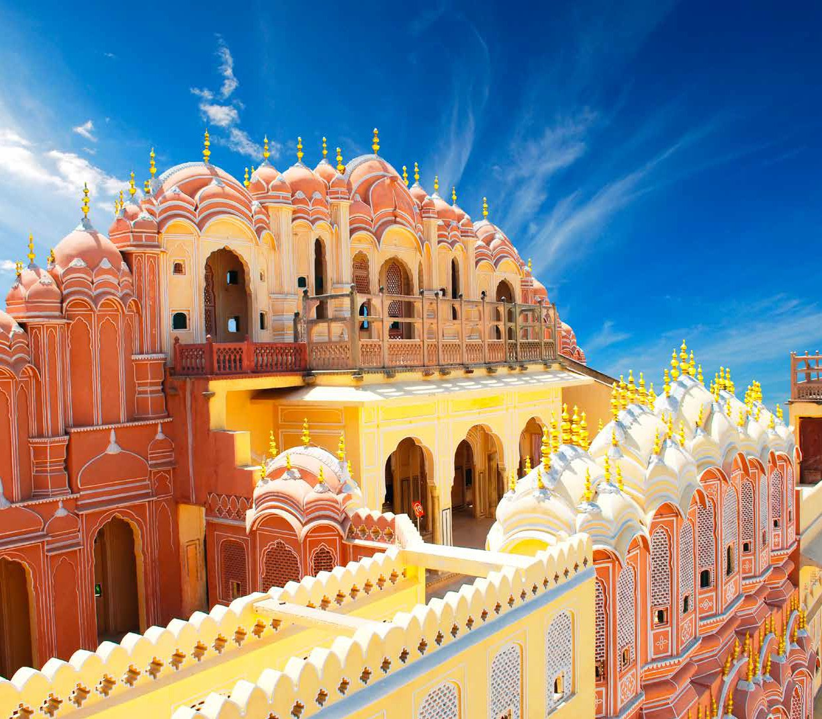

STA24

GIORNO 1
INDIA TRIANGOLO D’ORO
NUOVA DELHI - JAIPUR - AGRA - BRYCE CANYON
PROGRAMMA DI VIAGGIO

Partenza dall’italia con volo in classe economica

GIORNO 2 ARRIVO A DELHI CON: VOLO INTERNAZIONALE
Arrivo all’aeroporto internazionale di New Delhi. Disbrigo delle formalità d’ingresso e doganali, dopodiché un rappresentante di SITA vi darà il benvenuto e vi accompagnerà all’uscita del terminal fino al trasferimento in albergo. L’orario di check-in è alle ore 14:00. Delhi è la sede del governo della più grande democrazia liberale al mondo, copre un’area metropolitana che è la seconda più grande dell’7ndia ed é considerata una delle capitali più belle al mondo. E” divisa storicamente ed urbanisticamente in due parti assai diverse fra loro: la città vecchia, con viuzze molto traffìcate ed edifici aggrappati gli uni agli altri, edificata dai Noghul alla confluenza di importanti vie carovaniere che collegavano l’India nord-occidentale alle pianure del Gange; daIl”aItra i quartieri moderni, progettati da Sir Edwin Lutyens all’inizio del XX secolo, che pianificò un’imponente area amministrativa centrale destinandola alle pretese imperiali britanniche. Verrà dato un benvenuto speciale con Muoli, un filo di cotone rosso che viene legato al polso in occasione delle cereminoie. Nel pomeriggio, visita del Qutub Minar- la cui costruzione iniziò nel 1199 per celebrare la vittoria sull’ultimo regno Hindu, è il prototipo di tutti i minareti indiani. Visita del tempio Sikh “Gurudwara Bangla sahib”, un tempio maestoso, con delle grandi cupole dorate. Si accede al tempio a piedi nudi (sono vietate anche le calze) insieme ai fedeli che si riuniscono in preghiera. All’interno del tempio si trova il “lago miracoloso” dove i credenti si immergono per ricevere benefici. Potrete osservate la cucina del tempio, che ogni giorno ospita miglia di persone, a cui vengono distribuiti pasti gratuiti. Vista panoramica del ’India gate,’India gate, arco eretto in memoria della prima guerra mondiale, a sueguire si visiteranno dall’esterno il Palazzo del Parlamento e la casa del Presidente deII’India, in perfetto stile britannico. Cena e pernottamento in hotel.

GIORNO 3 DELHI / JAIPUR CON: MEZZO PRIVATO
Prima colazione in hotel. AI mattino visita panoramica della lama Masjid ,la più grande moschea deII’Asia, edificata nel 1650. A seguire tour in rickshaw della città vecchia, nelle strette vie del famoso mercato delle spezie. Visita panoramica del Forte Rosso, che si visiterà solo dall’esterno e sosta al memoriale di Mahatma Gandhi- il luogo della cremazione di Mahatma Gandhi. Nel pomeriggio partenza per jaipur (235 Km/05 Ore). Jaipur, conosciuta come la “città rosa”, affascina ogni visitatore. Circondata da aspre colline, ognuna coronata da formidabili fortezze, bei palazzi, ville e giardini sparsi in tutto il perimetro. Luoghi d’altri tempi che furono testimoni di processioni reali e fastose celebrazioni. Fatta eccezione per il traffico caotico di biciclette, automobili e autobus, poco sembra essere cambiato. La città, con ricca eredità storica e architettonica, ha una varietà di esperienze da offrire. Cena e pernottamento in hotel.

GIORNO 4 JAIPUR
Prima colazione in hotel. AI mattino visita del Forte Amber, la salita verrà effettuata in jeep. La sua costruzione iniziò nel 1592, ha una facciata solenne ed austera, mentre gli interni sono fastosi, eleganti e raffinati. La visita proseguirà con una sosta fotografica aII’Hawa Mahal, meglio conosciuto come il palazzo dei Venti, con le sue 953 finestre. Nel pomeriggio visita del City Palace, che costituisce il cuore della citta vecchia. Si tratta del palazzo del Maharaja, alcuni appartamenti sono ancora abitati dalla famiglia dell’ultimo Maharaja, questi ovviamente non sono visitabili. Nelle sale aperte al pubblico sono custoditi meravigliosi tesori. Visita deII’Osservatorio Astronomico, il Jantar Mantar, il più famoso dei cinque progettati da 3ai Singh, precursore delle scienze e delle tecnologie in genere, tanto che, al termine, il suo Osservatorio risultò essere più preciso di 20 secondi rispetto ai manuali che servirono alla sua costruzione. In serata, proseguite per una camminata nella “città rosa” per osservare gli artigiani. Procedete per un’esperienza indimenticabile sorseggiando il chai locale da un kulhad in vibrante mercato di Jaipur. Bere chai da un kulhad non è solo una bevanda, è un’immersione neII’anima della città. Procedete dalla cacofonia di colori e suoni, verso gli angoli dove i chaiwala (venditori di tè) preparano sapientemente il chai nei kulhad. Il fascino di queste tradizionali tazze di argilla è che non solo mantengono il tè caldo, ma Io infondono anche con un distinto sapore di terra. A seguire visita di un tempio indu per ammirare la preghiera serale. Cena e pernottamento in hotel.

GIORNO 5 JAIPUR/FATEPURSIKRI/AGRA CON: MEZZO PRIVATO (B/D)
Prima colazione in hotel. AI mattino partenza per Agra (240 KM/ 06 Ore). Sosta a Fatehpur Sikri, la città abbandonata, in arenaria rossa costruita dal grande imperatore Moghul Akbar come sua capitale nel 16 ° secolo. E’ stata abbandonata subito dopo la sua costruzione, quando i pozzi si sono seccati. E’ certamente uno dei complessi archeologici meglio conservati e rappresentativi dell’arte Moghul. Agra viene associata al periodo Noghul, gli imperatori furono famosi per Io sfarzo della Ioro corte imperiale, e per Io splendore delle Ioro capitali. Ci sono molti monumenti meravigliosi e il Taj Mahal, costruito daII’imperatore Shah Jahan come mausoleo dedicato alla sua seconda moglie è il più grandioso e importante deII”India, un capolavoro architettonico tra i più belli al mondo. La costruzione della Fortezza di Agra venne iniziata dalI”imperatore Akbar nel 1565. Il complesso è davvero una città all”interno della città. Il Ioro talento architettonico può essere visto anche nelle fortezze, nei palazzi e nei maestosi giardini - ognuno testimone silenzioso di un grande stile di un periodo d’oro. All’arrivo ad Agra sistemazione in hotel Visita del famoso Taj Mahal, una delle 7 Meraviglie del Mondo. Il monumento è costruito in marmo bianco con pietre preziose incastonate e contiene i cenotafi deII’imperatore e della moglie nascosti dietro una preziosa giada in pietra. Decorato con calligrafie e bellissimi intagli, è stato descritto come la più stravagante opera d’amore mai costruita. A seguire visita al Forte di Agra, roccaforte dell’impero Moghul, che ospita la Moschea delle Perle e le Sale delle Udienze. Fu sede del governo e dell’amministrazione e la struttura attuale deve la sua origine aII’Imperatore Akbar che eresse le mura, le porte ed il primo edificio sulla riva orientale del fiume Yamuna. Cena e pernottamento in hotel.

GIORNO 6 AGRA/DELHI CON: MEZZO PRIVATO (B/D)
Prima colazione in hotel. Partenza per Delhi (204 Km/04 Ore). All’arrivo sistemazione in hotel.

GIORNO 7 PARTENZA DA DELHI CON: VOLO INTERNAZIONALE (B)
Prima colazione in hotel. In tempo utile trasferimento in aereoporto e volo di rientro.
Hotel previsti o similari:
The Suryaa — 5”The Fern — 4”/ Clarks Shiraz —5”
The Suryaa— 5”

*** l’ordine delle visite potrà essere cambiato per esigenze organizzative senza modificare i contenuti

